Osnovna škola: Klinča Sela
Nastavni predmet: Katolički vjeronauk
Učitelj: Josip Kunac, prof.
Razredni odjel: 1.
Redni br. pripreme: 60.
Tema: VIII. UVIJEK ZAJEDNO
Podtema: 3. Majčin dan
Odgojno-obrazovni ishodi učenja:
- Učenik izgovara molitve Očenaš, Zdravo Marijo, Slava Ocu, Anđele čuvaru, zna se prekrižiti. (OŠ KV B.1.3.)
- Učenik navodi načine kojima ljudi izražavaju svoju vjeru i zahvalnost Bogu: obiteljska molitva, nedjeljna misa, pobožnosti. (OŠ KV B.1.3.)
- Učenik objašnjava poruku blagdana, svetkovina i običaja (Dan kruha i zahvalnosti za plodove zemlje, Svi sveti i Dušni dan, Sv. Nikola i Sv. Lucija; Majčin dan…). (OŠ KV D.1.2.)
- Učenik konkretnim gestama sudjelovanja izražava stav prihvaćanja poruke blagdana, svetkovina i običaja. (OŠ KV D.1.2.)

NAPOMENA: Ako je neki učenik ostao bez majke, vjeroučitelj mu može dati aktivnost da se odnosi na oca ili neku drugu blisku osobu (tetu, strinu i sl.)

TIJEK NASTAVNOG SATA

UVODNI DIO
Oče naš…

ili:

ZNAK KRIŽA

DRAGI ISUSE, HVALA TI ZA NAŠE MAME KOJE NAS VOLE, ČUVAJU I POMAŽU NAM. BLAGOSLOVI IH I DAJ DA IH I MI ZNAMO VOLJETI I POŠTOVATI. AMEN.

ZNAK KRIŽA

Pregled domaće zadaće:
Učenici daju vjeroučitelju na uvid domaću zadaću od prošlog susreta:
„Učenici će pronaći u svojem domu ili crkvi jednu sliku ili kip Marije. Sljedeći put će ispričati kako Marija izgleda (koje je boje njezina haljina, drži li Isusa i sl.)“

Motivacija:
a) Učenici će zatvoriti oči i poslušati pjesmu „Mirisno jutro“, udžbenik, str. 88.

klikni ovdje - poveznica

Razgovor:
- Kamo Isus poziva dijete u pjesmi? (Isus poziva dijete na misno slavlje za Majčin dan.)
- Što dijete želi za svoju mamu u pjesmi? (Dijete želi da mama dobije snagu i Božji blagoslov.)
- Kako pjesma pokazuje ljubav i zahvalnost prema mami? (Pjesma pokazuje ljubav i zahvalnost molitvom i lijepim željama za mamu.)

b) Potom učenici motre sliku majke i djeteta koji se grle, udžbenik, str. 88:

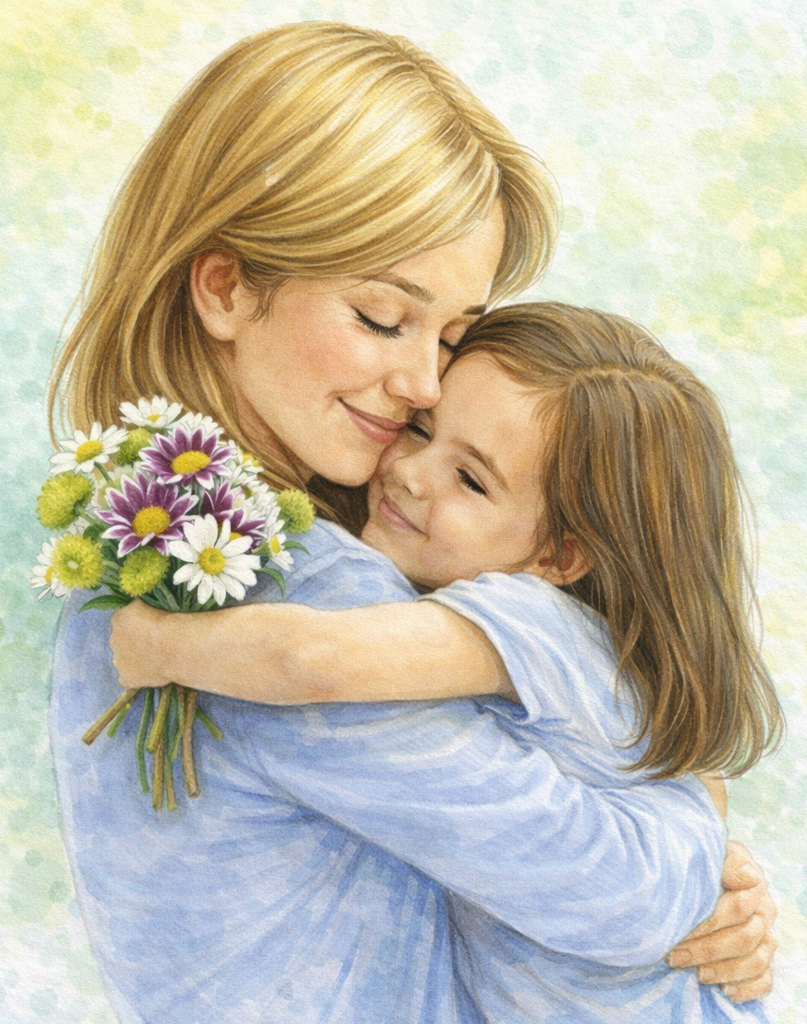

- Što vidite na slici?
- Kako se osjećaju mama i dijete?
- Kada ste se vi zadnji put zagrlili s mamom?

Najava teme: Danas učimo o posebnom danu – Majčinom danu, kada na poseban način zahvaljujemo svojim mamama.

SREDIŠNJI DIO

Prijedlozi aktivnosti:

Aktivnost 1: „Obrada teksta“:
Vjeroučitelj, ili učenici čitaju kratki tekst „U svibnju, Marijinu mjesecu…“, udžbenik, str. 88.
Razgovor:
- Zašto slavimo Majčin dan?
- Kako možemo pokazati ljubav mami? (Kroz molitvu, zahvalnost, zagrljaj, pomaganje…)
- Tko još brine o nama osim mame?

Naglasci:
- Mama je dar od Boga.
- Ljubav prema mami pokazujemo riječima, djelima i molitvom.
- Majčin dan se slavi u crkvi na drugu nedjelju u svibnju

Aktivnost 2: „Video - zapis“:
Učenici će poslušati pjesmu „Pjesmica MAMA“; 2:11; Izvor: JUHUHU; YouTube

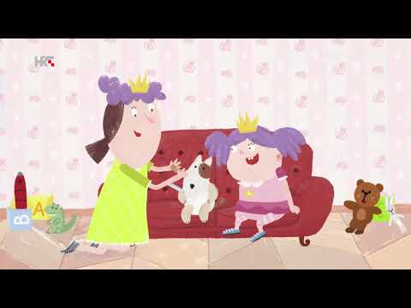

Razgovor:
- O čemu govori ova pjesma?
- Poznajete li vi vaše mame dobro?
- Na koji način ih „gnjavite“?
- Kakve navike imaju vaše mame – što vam je presmiješno?

Aktivnost 3: „Cvijet zahvalnosti“: ----> BILJEŽNICA
Učenici će nacrtati cvijet i u latice (uz pomoć vjeroučitelja) napisati ili nacrtati što vole kod svoje mame.
Naslov:

MAJČIN DAN

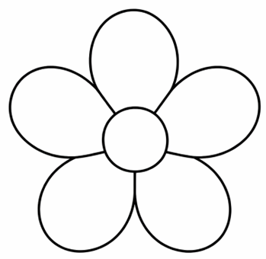

Aktivnost 4: „Zagrljaj na papiru“:
Učenici će nacrtati sebe kako grle mamu.

Aktivnost 5: „Pismo mami“:
Učenici će napisati kratku poruku: „Mama, hvala ti za…“

MAMA, HVALA TI ZA…

Aktivnost 6: „Što bi učinio za mamu?“:
Rad u paru. Učenici će međusobno govoriti što mogu učiniti da razvesele mamu. Potom će izvijestiti ostatak razreda.

Aktivnost 7: „Srce dobrote“:
Učenici će nacrtati srce i u njega upisati jedno dobro djelo za mamu.

Aktivnost 8: „Gluma – mala scena“:
Rad u skupinama. Učenici će odglumiti kako pomažu mami kod kuće.

Aktivnost 9: „Pjesma za mamu“:
Učenici će naučiti i otpjevati kratku pjesmu o mami iz uvoda ove pripreme.

klikni ovdje - poveznica

Aktivnost 10: „Kartica iznenađenja“:
Učenici će izraditi čestitku za Majčin dan.

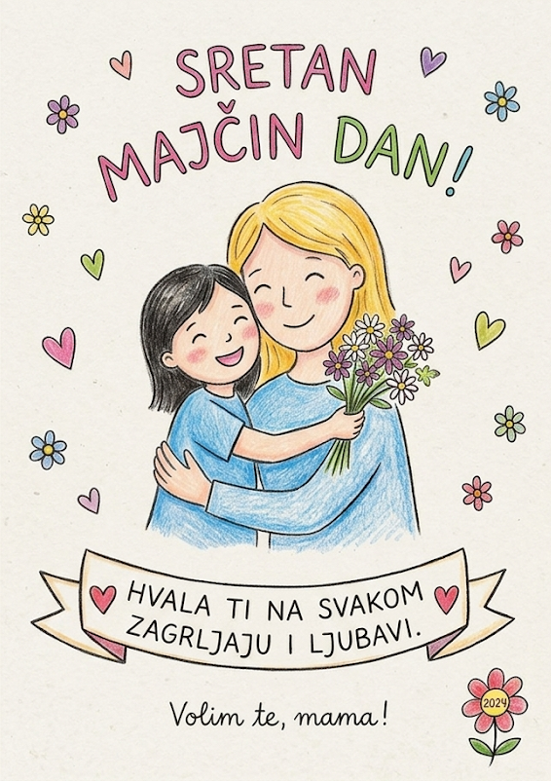 ili: 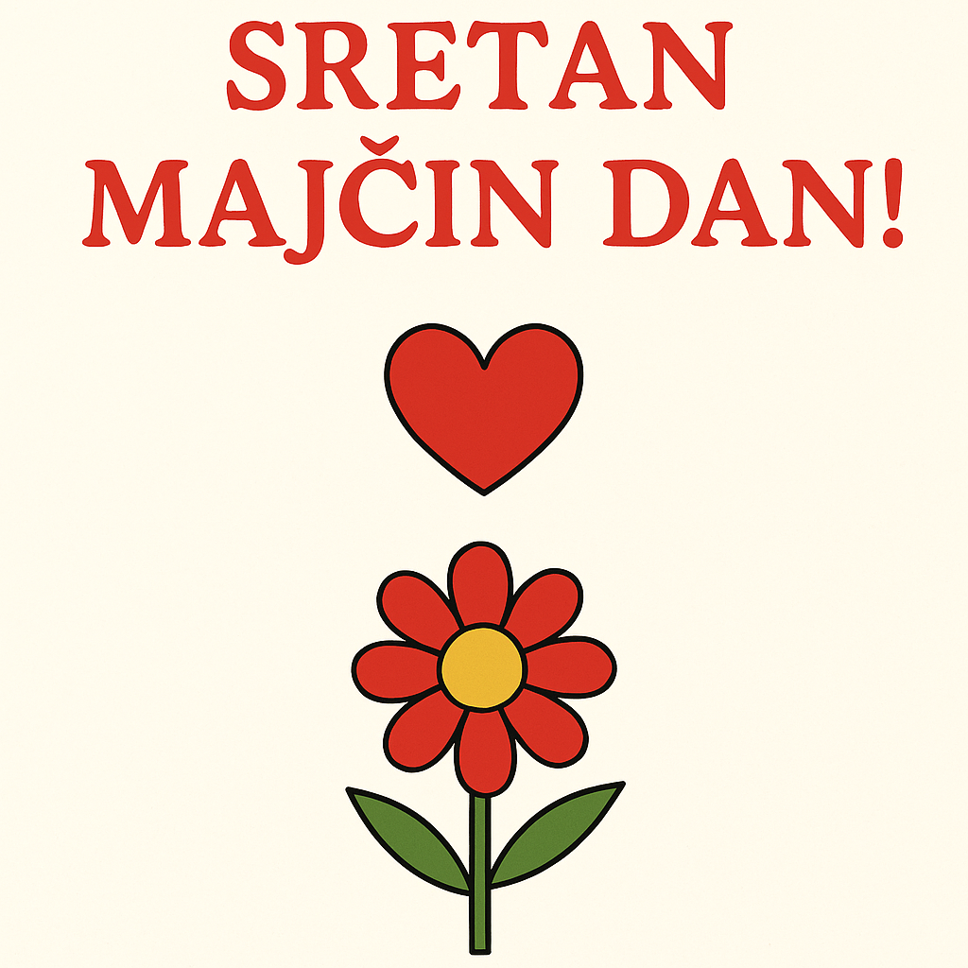

Aktivnost 11: „Tko brine o meni?“:
Učenici će nabrojati i nacrtati osobe koje im pomažu (mama, tata, baka…).

Aktivnost 12: „Majčin portret“:
Učenici će nacrtati portret svoje mame i ukrasiti ga.

Aktivnost 13: „Mamin dan iz snova“:
Učenici će nacrtati kako bi proveli savršen dan s mamom.

Aktivnost 14: „Majčin dan – igrokaz“:
Učenici će u skupinama osmisliti i izvesti kratki igrokaz o Majčinom danu.
Primjer:
Likovi:
- Pripovjedač
- Ana (djevojčica)
- Marko (dječak)
- Mama

1. prizor
(Ana i Marko razgovaraju)
Pripovjedač:
Danas je poseban dan – Majčin dan. Ana i Marko razmišljaju što pokloniti mami.
Ana:
Nemam novca za poklon… Što ću dati mami?
Marko:
Ni ja nemam novca… Ali želim je razveseliti!

2. prizor
Ana:
Možemo joj nešto nacrtati!
Marko:
I pomoći joj u kući!
Ana:
I zagrliti je!
Marko:
I reći: „Volim te!“

3. prizor
(Ulazi mama)
Mama:
Djeco, što radite?
Ana i Marko zajedno:
Mama, sretan Majčin dan!
(daju joj crtež i zagrle je)
Mama:
Hvala vam! Ovo je najljepši dar!

Završetak
Pripovjedač:
Najljepši dar za mamu nije skup poklon, nego ljubav, pažnja i dobrota.

Pouka (za kraj, može reći jedan učenik):
„Ljubav prema mami pokazujemo djelima i riječima.“

Aktivnost 15: „Vruće srce“:
Učenici će u krugu dodavati plišano srce; kod koga se srce zaustavi, taj učenik kaže jednu stvar koju je mama jučer skuhala ili napravila za njega.

Aktivnost 16: „Kako pomažem mami“:
Učenici će nacrtati sebe kako pomažu kod kuće.

Aktivnost 17: „Mali molitelji“:
Učenici će smisliti kratku molitvu za svoju majku.

Aktivnost 18: „Rečenica koja grli“:
Vjeroučitelj na ploču ispisuje početak rečenice: Mama, volim te jer… Svaki učenik naglas dopunjuje rečenicu na svoj jedinstveni način.

Aktivnost 19: „Cvjetni brzojav“:
Rad u paru. Učenici zajedno osmišljavaju kratku poruku za mamu – samo pet riječi! Poruku pišu na papirni cvjetić. Parovi naglas čitaju svoje poruke razredu.

Aktivnost 20: „Moja mama je naj“:
Učenici će nacrtati medalju za mamu i u nju upisati: “Moja mama je najhrabrija/najbolja/najdraža.”
Primjer:

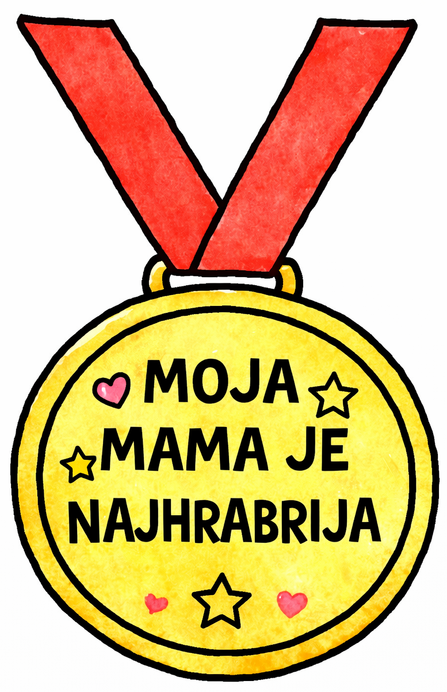

Aktivnost 21: „Poučna priča“:
Vjeroučitelj će pročitati poučnu priču.
Najljepše ruke
Jednoga dana djeca su se prepirala čija je mama najljepša. Jedna je imala dugu kosu, druga sjajne oči, treća skupu haljinu. Mali Marko je šutio. Kada su ga pitali, on je rekao: „Moja mama ima najljepše ruke.“ Druga djeca su se nasmijala: „Ali njezine ruke su hrapave i umorne od posla!“ Marko je mirno odgovorio: „Te ruke su me podigle kad sam pao, te ruke su mi obrisale suze i te ruke me svaku večer prekriže prije spavanja. Meni su one najljepše jer u njima stanuje Božja ljubav.“

Pouka: Istinska ljepota majke krije se u njezinoj požrtvovnosti i ljubavi kojom nas daruje svaki dan.

Aktivnost 22: „Zapišimo!“: ----> BILJEŽNICA
Učenici će prepisati i uz pomoć vjeroučitelja dopuniti rečenice:
Naslov:

MAJČIN DAN

MOJA MAMA JE ____________.
JA VOLIM SVOJU MAMU JER ____________.
ZA MAJČIN DAN JA ĆU ____________.

Aktivnost 23: „Radna bilježnica”:
Učenici će uz pomoć vjeroučitelja rješavati RB, str. 66.

Aktivnost 24: „Digitalni udžbenik“ Potrebna je prijava vjeroučitelja s pristupnim podatcima.
Učenici će na pametnoj ploči, ili tabletima pokušati riješiti digitalni zadatak „MAJČIN DAN” – označavanje slika kojima pokazujemo prikladno ponašanje prema majci.

Aktivnost 25: Mikropauza:
Vjeroučitelj je koristi po želji u bilo kojem trenutku sata kada opadne koncentracija učenika. To može biti bilo što: vic, zagonetka, pitalica, šetnja po razredu, pjesmica i sl. nevezano uz vjeronaučno gradivo. Pripaziti na pristojnost sadržaja! Ako vic sadrži neka imena učenika iz razreda npr. Ivica i Marica, promijeniti ih.

Učenici će ustati, podići ruke visoko, zatim ih spustiti, napraviti nekoliko čučnjeva i na kraju svi zajedno viknuti: „Mama, volim te!“

ZAVRŠNI DIO

Aktualizacija sa sintezom:
Razgovor:
- Što ćete danas učiniti za svoju mamu?
- Kako joj možete pokazati ljubav bez riječi?

Zaključak:
- Marija naša nebeska majka, a naše zemaljske majke su dar od Boga.
- Majčin dan je prilika da im kažemo „volim te“ i „hvala“, ali to trebamo činiti i svakog drugog dana.

Domaća zadaća:
Učenici će riješiti, ili dovršiti rješavanje RB, str. 66.

Ili:

Učenici će nacrtati u bilježnicu najljepši cvijet za svoju mamu i pokraj njega napisati: MAMA, HVALA TI!

Samovrednovanje:
Učenici na kraju napisanog u bilježnici crtaju s obzirom na usvojenost/ razumijevanje gradiva:



Molitveni završetak:
Učenici će poslušati pjesmu „Anđele, čuvaru mili…“; 3:36; Autor: Marinko Grubešić; Izvor: YouTube

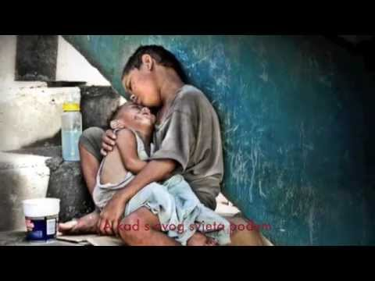

ili:

ZNAK KRIŽA

DRAGI ISUSE,
TI SI VOLIO SVOJU MAMU MARIJU I UVIJEK JE SLUŠAO I POŠTOVAO.
POMOZI I NAMA DA VOLIMO I POŠTUJEMO NAŠE MAME.
NEKA MAJČIN DAN BUDE PUN ZAGRLJAJA,
OSMJEHA I TOPLIH RIJEČI. AMEN.

ZNAK KRIŽA.

